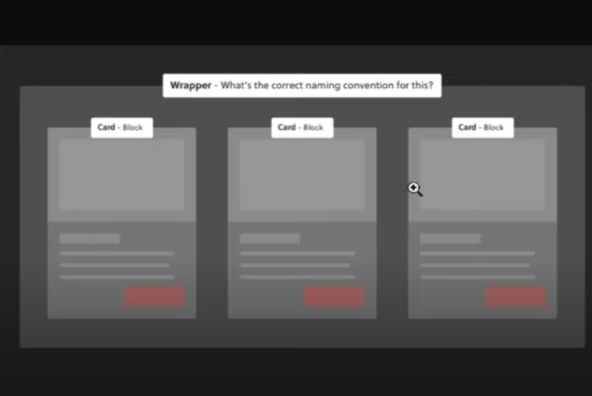

Parte 06

Explicação sobre o conceito de wrapper e container